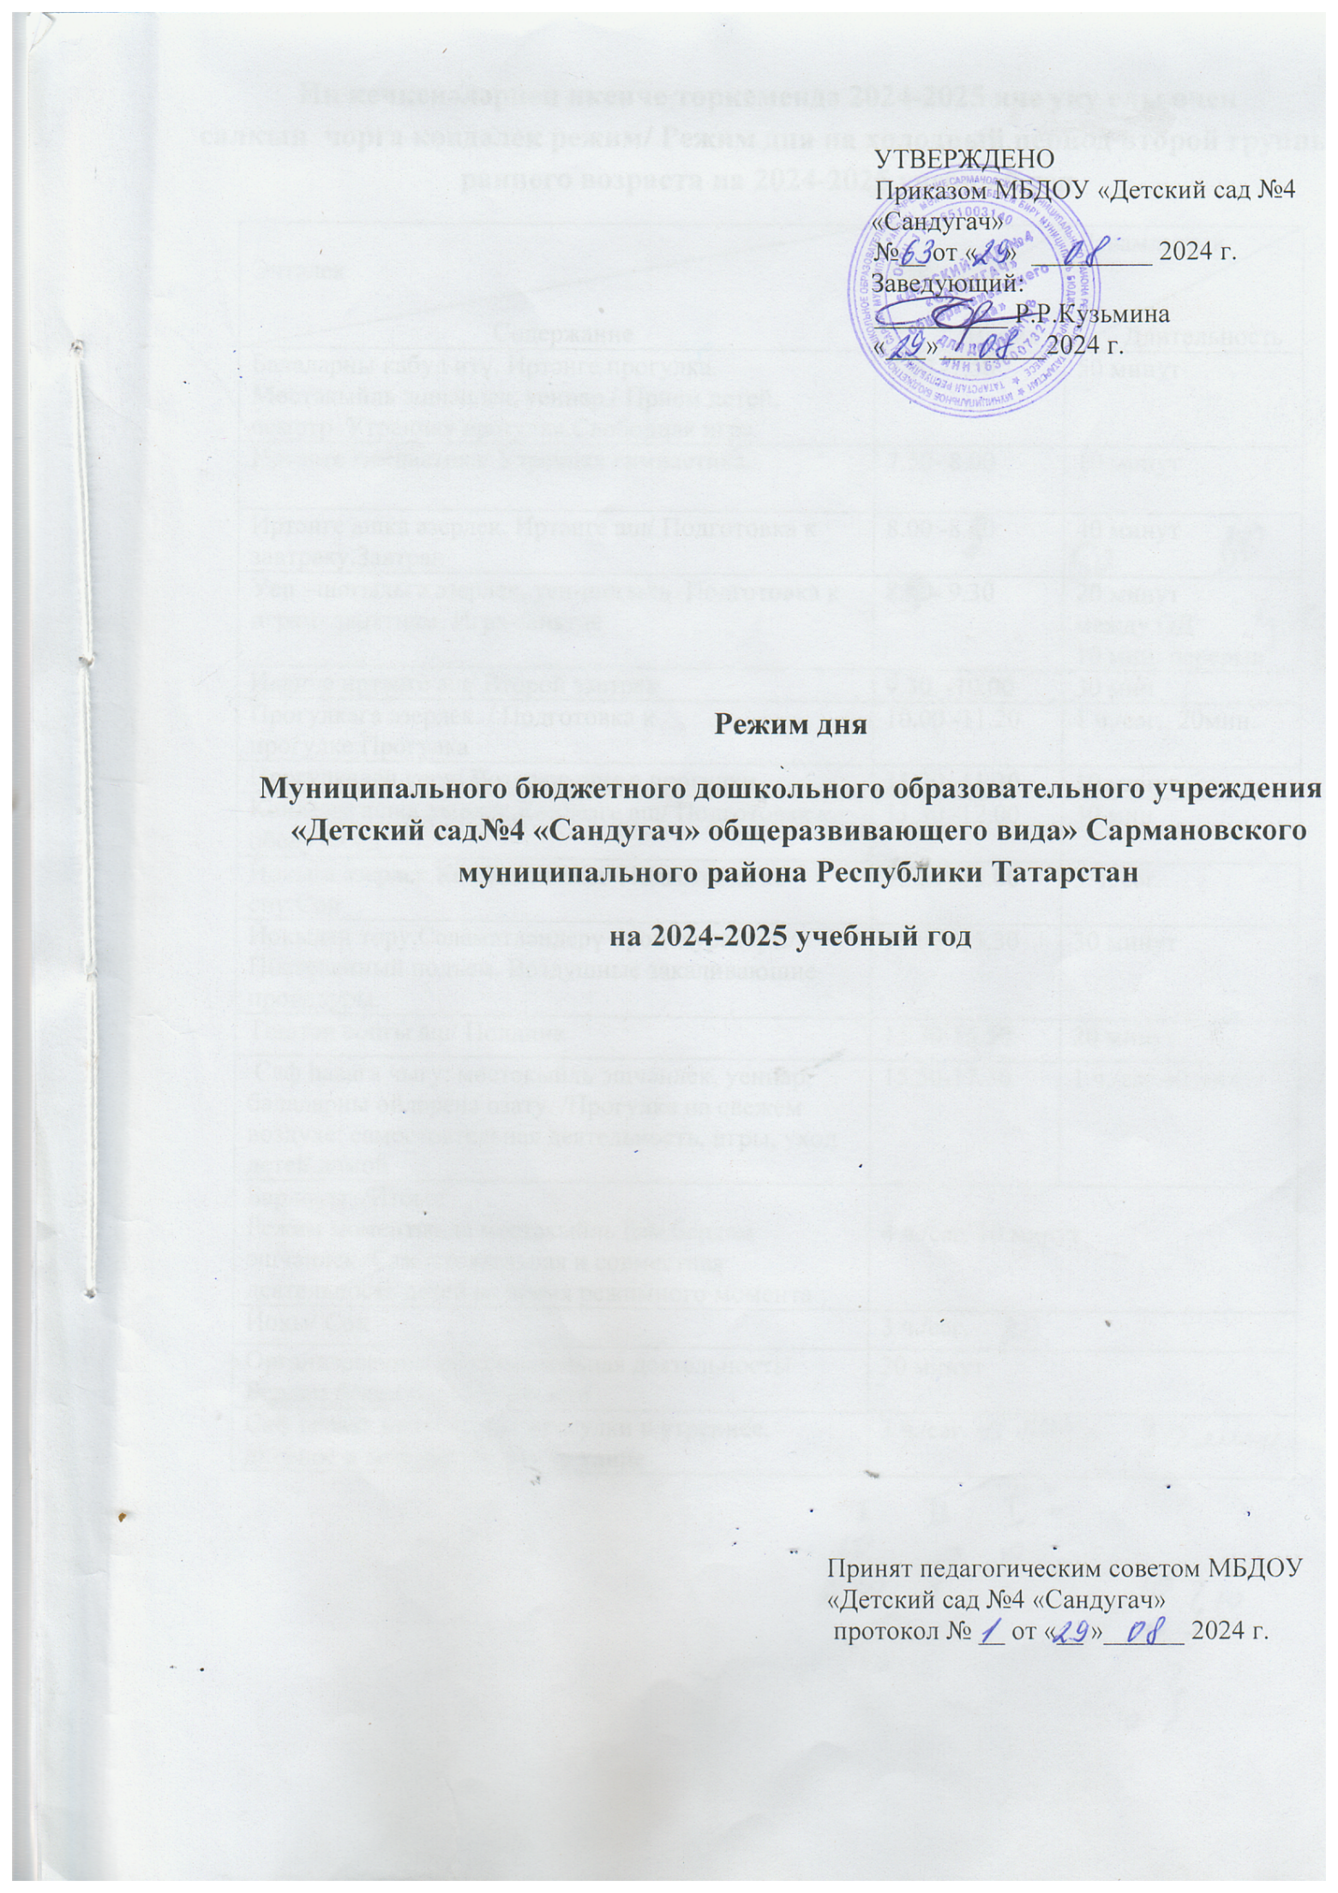

Иң кечкенәләрнең икенче төркемендә 2024-2025 нче уку елы өчен
салкын чорга көндәлек режим/ Режим дня на холодный период второй группы раннего возраста на 2024-2025 учебный год
Эчтәлек  Содержание | Вакыты  Время | Дәвамлылык  Длительность
Балаларны кабул итү. Иртәнге прогулка. Мөстәкыйль эшчәнлек, уеннар./ Прием детей, осмотр. Утренняя прогулка.Свободная игра. | 7.00 -7.50 | 50 минут
Иртәнге гимнастика/ Утренняя гимнастика. | 7.50- 8.00 | 10 минут
Иртәнге ашка әзерлек. Иртәнге аш/ Подготовка к завтраку.Завтрак | 8.00 -8.50 | 50 минут
Уен –шөгыльгә әзерлек, уен-шөгыль /Подготовка к играм- занятиям. Игра-занятие | 8.50- 9.30 | 20 минут  между ОД  10 мин. перерыв
Икенче иртәнге аш/ Второй завтрак | 9.30 -10.00 | 30 мин
Прогулкага әзерлек. / Подготовка к прогулке.Прогулка | 10.00 -11.00 | 1 ч./сәг.
Прогулкадан керү/ Возвращение с прогулки | 11.00 -11.10 | 10 минут
Көндезге ашка әзерлек.Көндезге аш/ Подготовка к обеду.Обед | 11.10 -11.40 | 30 мин
Йокыга әзерлек.Көндезге йокы/ Подготовка ко сну.Сон | 11.40 -15.00 | 3 ч./сәг. 20 минут
Йокыдан тору.Сәламәтләндерү процедуралары/ Постепенный подъем. Воздушные закаливающие процедуры. | 15.00 -15.30 | 30 минут
Төштән соңгы аш/ Полдник | 15.30-15.50 | 20 минут
Саф һавага чыгу: мөстәкыйль эшчәнлек, уеннар, балаларны өйләренә озату. /Прогулка на свежем воздухе: самостоятельная деятельность, игры, уход детей домой | 15.50-17.30 | 1 ч./сәг.40 минут
Барлыгы: /Итого:  Режим моментында мөстәкыйль һәм бердәм эшчәнлек /Самостоятельная и совместная деятельность детей во время режимного момента | 3 ч./сәг.20 минут
Йокы/ Сон | 3 ч./сәг. 20 минут
Организованная образовательная деятельность/ Бердәм белем бирү эшчәнлеге | 20 минут
Саф һавада булу/ Время прогулки в утреннее, дневное и вечернее время на улице | 3 ч./сәг. 30 минут

Беренче кечкенәләр төркемендә 2024-2025 нче уку елы өчен
салкын чорга көндәлек режим/ Режим дня на холодный период первой младшей группы на 2024-2025 учебный год

Эчтәлек  Содержание | Вакыты  Время | Дәвамлылык  Длительность
Балаларны кабул итү. Иртәнге прогулка. Мөстәкыйль эшчәнлек, уеннар./ Прием детей, осмотр. Утренняя прогулка.Свободная игра. | 7.00 -8.00 | 1 ч./сәг.
Иртәнге гимнастика/ Утренняя гимнастика. | 8.00- 8.10 | 10 минут
Иртәнге ашка әзерлек. Иртәнге аш/ Подготовка к завтраку.Завтрак | 8.10 -8.50 | 40 минут
Белем бирү эшчәнлегенә әзерлек,белем бирү эшчәнлеге/ Подготовка к образовательной деятельности, образовательная деятельность | 8.50- 9.30 | 20 минут  между ОД  10 мин. перерыв
Икенче иртәнге аш/ Второй завтрак | 9.30 -10.00 | 30 мин
Прогулкага әзерлек. / Подготовка к прогулке.Прогулка | 10.00 -11.10 | 1 ч./сәг. 10 минут
Прогулкадан керү/ Возвращение с прогулки | 11.10 -11.20 | 10 минут
Көндезге ашка әзерлек.Көндезге аш/ Подготовка к обеду.Обед | 11.20 -11.50 | 30 минут
Йокыга әзерлек.Көндезге йокы/ Подготовка ко сну.Сон | 11.50 -15.00 | 3 ч./сәг. 10 минут
Йокыдан тору. Сәламәтләндерү процедуралары/ Постепенный подъем. Воздушные закаливающие процедуры. | 15.00 -15.30 | 30 минут
Төштән соңгы аш/ Полдник | 15.30-15.50 | 20 минут
Саф һавага чыгу: мөстәкыйль эшчәнлек, уеннар, балаларны өйләренә озату. /Прогулка на свежем воздухе: самостоятельная деятельность, игры, уход детей домой | 15.50-17.30 | 1 ч./сәг. 40 минут
Барлыгы: /Итого:  Режим моментында мөстәкыйль һәм бердәм эшчәнлек /Самостоятельная и совместная деятельность детей во время режимного момента | 3 ч./сәг. 10 минут
Йокы/ Сон | 3 ч./сәг. 10 минут
Организованная образовательная деятельность/ Белем бирү эшчәнлеге | 20 минут
Саф һавада булу/ Время прогулки в утреннее, дневное и вечернее время на улице | 3 ч./сәг. 50 минут

Икенче кечкенәләр төркемендә 2024-2025 нче уку елы өчен
салкын чорга көндәлек режим/ Режим дня на холодный период второй младшей группы на 2024-2025 учебный год

Эчтәлек  Содержание | Вакыты  Время | Дәвамлылык  Длительность
Балаларны кабул итү. Иртәнге прогулка. Мөстәкыйль эшчәнлек, уеннар./ Прием детей, осмотр. Утренняя прогулка.Свободная игра. | 7.00 -8.10 | 1 ч./сәг. 10 минут
Иртәнге гимнастика/ Утренняя гимнастика. | 8.10- 8.20 | 10 минут
Иртәнге ашка әзерлек. Иртәнге аш/ Подготовка к завтраку.Завтрак | 8.20 -8.50 | 30 минут
Белем бирү эшчәнлеге/ Образовательная деятельность | 8.50- 9.30 | 30 минут  между ОД  10 мин. перерыв
Икенче иртәнге ашка әзерлек.Икенче иртәнге аш/ Подготовка ко второму завтраку.Второй завтрак | 9.30 -10.00 | 30 мин
Саф һавага чыгуга әзерлек.Саф һавада булу/ Подготовка к прогулке.Прогулка | 10.00 -11.20 | 1 ч./сәг. 20мин.
Саф һавадан керү/ Возвращение с прогулки | 11.20 -11.30 | 10 минут
Көндезге ашка әзерлек.Көндезге аш/ Подготовка к обеду.Обед | 11.30 -12.00 | 30мин
Йокыга әзерлек.Көндезге йокы/ Подготовка ко сну.Сон | 12.00 -15.00 | 3 ч./сәг
Йокыдан тору.Сәламәтләндерү процедуралары/ Постепенный подъем. Воздушные закаливающие процедуры. | 15.00 -15.30 | 30 минут
Төштән соңгы аш/ Полдник | 15.30-16.00 | 30 минут
Саф һавага чыгу: мөстәкыйль эшчәнлек, уеннар, балаларны өйләренә озату. /Прогулка на свежем воздухе: самостоятельная деятельность, игры, уход детей домой | 16.00-17.30 | 1 ч./сәг. 30 минут
Барлыгы: /Итого:  Режим моментында мөстәкыйль һәм бердәм эшчәнлек /Самостоятельная и совместная деятельность детей во время режимного момента | 3 ч./сәг.
Йокы/ Сон | 3 ч./сәг.
Организованная образовательная деятельность/ Белем бирү эшчәнлеге | 30 минут
Саф һавада булу/ Время прогулки в утреннее, дневное и вечернее время на улице | 4 ч./ сәг.

Уртанчылар төркемендә 2024-2025 нче уку елы өчен
салкын чорга көндәлек режим/ Режим дня на холодный период средней группы раннего возраста на 2024-2025 учебный год

Эчтәлек  Содержание | Вакыты  Время | Дәвамлылык  Длительность
Балаларны кабул итү. Иртәнге прогулка. Мөстәкыйль эшчәнлек, уеннар./ Прием детей, осмотр. Утренняя прогулка.Свободная игра. | 7.00 -8.20 | 1 ч./сәг. 20 минут
Иртәнге гимнастика/ Утренняя гимнастика. | 8.20- 8.30 | 10минут
Иртәнге ашка әзерлек. Иртәнге аш/ Подготовка к завтраку.Завтрак | 8.30 -9.00 | 30 минут
Белем бирү эшчәнлеге/ Образовательная деятельность | 9.00 -9.50 | 40 минут  между ОД  10 мин.перерыв
Икенче иртәнге ашка әзерлек.Икенче иртәнге аш/ Подготовка ко второму завтраку.Второй завтрак | 9.50 -10.10 | 20мин
Саф һавага чыгуга әзерлек.Саф һавада булу/ Подготовка к прогулке.Прогулка | 10.10 -11.30 | 1 ч./сәг. 20мин.
Саф һавадан керү/ Возвращение с прогулки | 11.30 -11.40 | 10минут
Көндезге ашка әзерлек.Көндезге аш/ Подготовка к обеду.Обед | 11.40 -12.10 | 30 мин
Йокыга әзерлек.Көндезге йокы/ Подготовка ко сну.Сон | 12.10 -15.00 | 2 ч./сәг.50 минут
Йокыдан тору.Сәламәтләндерү процедуралары/ Постепенный подъем. Воздушные закаливающие процедуры | 15.00 -15.30 | 30 минут
Төштән соңгы аш/ Полдник | 15.30-16.00 | 30 минут
Саф һавага чыгу: мөстәкыйль эшчәнлек, уеннар, балаларны өйләренә озату. /Прогулка на свежем воздухе: самостоятельная деятельность, игры, уход детей домой | 16.00-17.30 | 1 ч./сәг. 30 минут
Барлыгы: /Итого:  Режим моментында мөстәкыйль һәм бердәм эшчәнлек /Самостоятельная и совместная деятельность детей во время режимного момента | 2 ч./сәг. 50 минут
Йокы/ Сон | 2 ч./сәг. 50 минут
Организованная образовательная деятельность/ Белем бирү эшчәнлеге | 40 минут
Саф һавада булу/ Время прогулки в утреннее, дневное и вечернее время на улице | 4 ч./сәг. 10

Зурлар төркемендә 2024-2025 нче уку елы өчен салкын чорга көндәлек режим/
Режим дня на холодный период старшей группы
на 2024-2025 учебный год

Эчтәлек  Содержание | Вакыты  Время | Дәвамлылык  Длительность
Балаларны кабул итү. Иртәнге прогулка. Мөстәкыйль эшчәнлек, уеннар./ Прием детей, осмотр. Утренняя прогулка.Свободная игра. | 7.00 -8.30 | 1 ч./сәг. 30 минут
Иртәнге гимнастика/ Утренняя гимнастика. | 8.30- 8.40 | 10минут
Иртәнге ашка әзерлек. Иртәнге аш/ Подготовка к завтраку.Завтрак | 8.40 -9.00 | 20минут
Белем бирү эшчәнлеге/ Образовательная деятельность | 9.00-10.00 | 50 мин.  между ОД  10 минут перерыв
Икенче иртәнге ашка әзерлек.Икенче иртәнге аш/ Подготовка ко второму завтраку.Второй завтрак | 10.00-10.20 | 20 мин
Саф һавага чыгуга әзерлек.Саф һавада булу/ Подготовка к прогулке. Прогулка | 10.20 -11.50 | 1 ч./сәг. 30 мин.
Саф һавадан керү/ Возвращение с прогулки | 11.50 -12.00 | 10 минут
Көндезге ашка әзерлек.Көндезге аш/ Подготовка к обеду.Обед | 12.00 -12.20 | 20 минут
Йокыга әзерлек.Көндезге йокы/ Подготовка ко сну.Сон | 12.20 -15.00 | 2 ч./сәг. 40 минут
Йокыдан тору.Сәламәтләндерү процедуралары/ Постепенный подъем. Воздушные закаливающие процедуры. | 15.00 -15.20 | 20 минут
Белем бирү эшчәнлеге/ Образовательная деятельность | 15.20- 15.45 | 25 минут
Төштән соңгы аш/ Полдник | 15.45-16.10 | 25 минут
Саф һавага чыгу: мөстәкыйль эшчәнлек, уеннар, балаларны өйләренә озату. /Прогулка на свежем воздухе: самостоятельная деятельность, игры, уход детей домой | 16.10-17.30 | 1 ч./сәг. 20 минут
Барлыгы: /Итого:  Режим моментында мөстәкыйль һәм бердәм эшчәнлек /Самостоятельная и совместная деятельность детей во время режимного момента | 2 ч./сәг. 15 минут
Йокы/ Сон | 2 ч./сәг. 40 минут
Организованная образовательная деятельность/ Белем бирү эшчәнлеге | 1ч./сәг.15 минут
Саф һавада булу/ Время прогулки в утреннее, дневное и вечернее время на улице | 4 ч./сәг. 20 мин

Мәктәпкә әзерлек төркемендә 2024-2025 нче уку елы өчен
салкын чорга көндәлек режим/ Режим дня на холодный период подготовительной к школе группы на 2024-2025 учебный год

Эчтәлек  Содержание | Вакыты  Время | Дәвамлылык  Длительность
Балаларны кабул итү. Иртәнге прогулка. Мөстәкыйль эшчәнлек, уеннар./ Прием детей, осмотр. Утренняя прогулка.Свободная игра. | 7.00 -8.40 | 1 ч./сәг. 40 минут
Иртәнге гимнастика/ Утренняя гимнастика. | 8.40- 8.50 | 10минут
Иртәнге ашка әзерлек. Иртәнге аш/ Подготовка к завтраку.Завтрак | 8.50 -9.10 | 20 минут
Белем бирү эшчәнлеге/ Образовательная деятельность | 9.10 - 11.00 | 1 ч./сәг. 30 минут  между ОД 10 мин. перерыв
Икенче иртәнге ашка әзерлек.Икенче иртәнге аш/ Подготовка ко второму завтраку.Второй завтрак | 11.00- 11.10 | 10 мин
Прогулкага әзерлек. / Подготовка к прогулке.Прогулка | 11.10 -12.00 | 50 мин
Прогулкадан керү/ Возвращение с прогулки | 12.00 -12.10 | 10 минут
Көндезге ашка әзерлек.Көндезге аш/ Подготовка к обеду.Обед | 12.10 -12.30 | 20 минут
Йокыга әзерлек.Көндезге йокы/ Подготовка ко сну.Сон | 12.30 -15.00 | 2 ч./сәг. 30 минут
Йокыдан тору.Сәламәтләндерү процедуралары/ Постепенный подъем. Воздушные закаливающие процедуры. | 15.00 -15.20 | 20 минут
Кружки/ Түгәрәкләр | 15.20- 15.50 | 30 минут
Төштән соңгы аш/ Полдник | 15.50-16.15 | 25 минут
Саф һавага чыгу: мөстәкыйль эшчәнлек, уеннар, балаларны өйләренә озату. /Прогулка на свежем воздухе: самостоятельная деятельность, игры, уход детей домой | 16.15-17.30 | 1 ч./сәг. 15 минут
Барлыгы: /Итого:  Режим моментында мөстәкыйль һәм бердәм эшчәнлек /Самостоятельная и совместная деятельность детей во время режимного момента | 2 ч./сәг. 45 минут
Йокы/ Сон | 2 ч./сәг. 30 минут
Организованная образовательная деятельность/ Белем бирү эшчәнлеге | 1ч./сәг.30 минут
Саф һавада булу/ Время прогулки в утреннее, дневное и вечернее время на улице | 3 ч./сәг. 45 минут

